安全评价报告公开信息表
项目名称 | 福建省邵武天泉化工有限公司6万吨／年甲醛生产线安全现状评价报告
完成时间 | 2024.5
评价人员
 | 姓名 | 资格证书号 | 从业号
项目负责人 | 曹国强 | S011035000110202001343 | 030150
项目组成员 | 张晋慧 | 1100000000302946 | 020045
项目组成员 | 韦根远 | S011035000110192001611 | 038953
项目组成员 | 陈武斌 | 1100000000300371 | 019967
项目组成员 | 陈明基 | S011035000110203001148 | 040277
技术专家 | /
现场勘察人员及时间 | 曹国强、陈明基 2024.3.14
现场核查的人员和时间
项目简介 | 福建省邵武天泉化工有限公司（以下简称：该公司）位于邵武市下沙镇晒溪桥下沙化工园区（金塘工业园区北区）福建邵化化工有限公司（以下简称：邵化公司）厂内。原为邵化公司甲醛分厂，始建于2003年，该公司租赁总占地面积约8732m³，现有员工48人。该公司现有2套甲醇氧化制甲醛生产线，分别为生产能力3万t/a的2#和3#系统，生产实行三班倒作业，采用的原料和生产工艺相同，产能37%甲醛溶液6万吨/年，也可生产折合量与37%等量的50%的甲醛溶液，生产使用的危险化学品原料及产品产能规模如表2.1-1。目前，该公司生产的产品除37%甲醛溶液、50%甲醛溶液外，还有生产非危化类产品脲醛胶，产能为30kt/a，脲醛胶生产车间位于原料罐区东侧，不在本次评价范围内。  该公司于2020年11月16日委托福建省石油化学工业设计院对该公司在役装置设施进行安全设计诊断，并出具《在役装置（设施）安全设计诊断报告书》，并于2021年5月18日组织专家对《在役装置（设施）安全设计诊断报告书》进行评审，该公司根据诊断报告提出的整改措施进行了整改，福建省石油化学工业设计院根据该公司的整改情况出具了整改认定报告，并于2021年05月29日经专家确认后出具《在役装置（设施）安全设计诊断报告书》（备案稿）。  该公司安全生产标准化三级即将到期，正处于复评阶段。该公司2021年 4月委托内蒙古吉安劳动安全评价有限责任公司进行安全现状评价，同年6月取得安全生产许可证延期换证。其安全生产许可证编号：（闽）WH安许证字〔2006〕000080（换）号，许可范围：甲醛溶液6万吨年生产，有效期2021年6月16日至2024年5月30日。企业在2021年换证后的三年中甲醛产品品种、主要生产储存设备设施等均未发生变化，也未发生生产安全事故。本次申请的安全生产许可证延期换证的产品品种和产能均未发生变化。  根据《危险货物品名表》（GB12268-2012）和《危险化学品目录（2022调整版）》，该公司生产过程中涉及的危险化学品有：甲醇、一氧化碳、二氧化碳、37%甲醛溶液、氢气、乙炔、氧气[压缩的]、氮气[压缩的]、柴油。其中氧气[压缩的]、乙炔为检维修用，一氧化碳、二氧化碳、氢气为副产物，经尾气吸收后送至尾气燃烧炉燃烧后排空，柴油为柴油发电机使用。其中，甲醇、一氧化碳、二氧化碳、37%甲醛溶液、氢气、乙炔、氧气[压缩的]、氮气[压缩的]、柴油为危险化学品，一氧化碳、甲醇、乙炔、氢气为首批重点监管的危险化学品；一氧化碳属于高毒化学品；甲醇属于特别管控危险化学品，该公司未涉及剧毒化学品、易制爆化学品、监控化学品、福建省禁止、限制和控制、南平市禁止、限制和控制危险化学品。  评价结论：该公司主要存在的危险、有害因素有火灾、爆炸、中毒和窒息、灼烫、容器爆炸、高处坠落、机械伤害、触电、车辆伤害、雷击、淹溺、噪声及自然危害等。  该公司现有2套甲醇氧化制甲醛生产线，分别为生产能力3万t/a的2#和3#系统，该公司生产工艺及产能均未发生变化，原料、辅助材料未发生变化，增加一套制氮设备用于甲醇罐、甲醛罐的氮封。  该公司生产、存储单元不构成危险化学品重大危险源。  该公司中危险化学品生产装置、储存设施与周边建（构）筑物之间的防火间距符合有关规范要求，该公司的危险、有害因素不会对周边生产经营单位和居民生活造成影响；周边生产经营单位和居民生活不会对该公司造成影响；公司所在地的自然条件不会对该公司造成影响。  该公司总平面布置基本合理，厂内建（构）筑物之间的防火间距符合规范要求，该公司采用的生产工艺、技术、设备不属于《产业结构调整指导目录（2024年本）》（中华人民共和国国家发展和改革委员会令第7号）中的淘汰、限制类别。该公司工艺设备未列入《国家安监总局关于淘汰落后安全技术装备目录（2015年第一批）的通知》、《推广先进与淘汰落后安全技术装备目录（第二批）》中的淘汰落后安全技术装备；未列入《国家安全监管总局关于印发淘汰落后安全技术工艺、设备目录（2016年）的通知》中的淘汰落后安全技术工艺、设备；未列入《部分工业行业淘汰落后生产工艺装备和产品指导目录（2010年本）》中的生产工艺装备；未列入《淘汰落后危险化学品安全生产工艺技术设备目录（第一批）》中的生产工艺设备，未列入《南平市禁止、限制和控制危险化学品及其工艺、设备目录（试行）》中禁止、限制和控制的工艺、设备。但设备涉及《淘汰落后危险化学品安全生产工艺技术设备目录（第二批）》（应急厅〔2024〕86号）中的单端面机械密封离心泵。该公司不涉及甲A类、极度危害、高度危害和操作温度超过自燃点的危险化学品，按照《淘汰落后危险化学品安全生产工艺技术设备目录（第二批）》（应急厅〔2024〕86号）的规定，应将在役设备三年内更换完毕。该公司2条生产线生产工艺甲醇氧化法制备甲醛列入国家安监总局《关于公布首批重点监管的危险化工工艺目录的通知》中的重点监管危险化工工艺的氧化工艺中典型工艺，该公司涉及重点监管危险化工工艺设置有自动化控制系统（DCS）和安全仪表系统（SIS）。在生产过程中，该公司的各设备和设施均运行正常。其技术、工艺和装置、设备（设施）的安全可靠性较高，符合要求。  该公司的供电系统能满足生产用电负荷等级和消防用电负荷等级要求；变配电室的布置以及电气设施、电气线路、保护设施、防雷防静电设施的设置符合有关规范要求。  该公司的消防给水系统、厂区道路设置符合有关规范要求，灭火器材的配置符合规范要求。  该公司为减少生产作业场所内有害因素对作业人员的伤害而采取了一定的防范措施，为从业人员配发了一定数量的劳动保护用品，其在职业危害方面采取的防范措施符合有关规范要求。  该公司已对本报告提出的“安全对策与建议”进行完善整改到位，具备国家现行的有关安全生产法律、法规和部门规章及标准的规定和要求，其安全生产条件符合要求。
现场照片 | 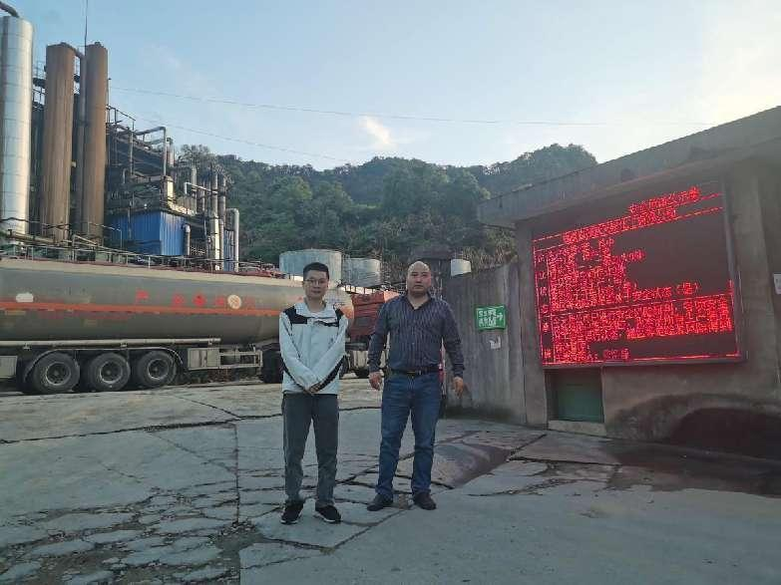
被评价单位信息反馈情况 | 满意

